Польза игр с песком на прогулке
Сегодня игру с песком и другими сыпучими материалами используют в своей работе многие детские специалисты: педиатры, психологи, психотерапевты, педагоги, логопеды, неврологи.
Специалисты утверждают:
• Игры с песком позитивно влияют на эмоциональное состояние человека, способны стабилизировать его эмоциональное самочувствие. Свойства песка несут в себе некую загадочность и таинственность и способны завораживать человека. Песок как бы «заземляет» негативную энергию. Манипуляции с песком, как с мокрым, так и с сухим — успокаивают импульсивных, чересчур активных детей и раскрепощают зажатых, скованных и тревожных малышей.
*** В целях диагностики, а также для коррекции, многие педагоги, психологи и психотерапевты используют в своей работе 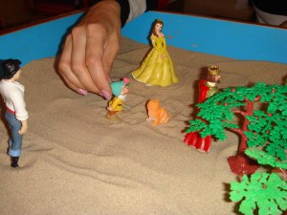пескотерапию. Ее суть заключается в том, что в коробке, кроме песка для игры детей используются еще различные фигурки, палочки, камешки, шишки и пр. В игре ребенок часто на подсознательном уровне начинает проигрывать те ситуации из своей жизни, которые и привели его к той или иной проблеме. Ему не нужны для этого слова.
Проиграв свою историю, изменив ее собственными руками, ребенок строит то, что ему приятно. Таким образом, малыш находит выход из сложной ситуации, меняет ее и тем самым избавляется от тяжелого груза внутренних переживаний. Специалист наблюдает за манипуляциями ребенка и при необходимости помогает ему.
• Игры с песком полезны и для физического здоровья. В медицине даже существует целый раздел, который называется псаммотерапия — прогревание песком. Дети испытывают настоящий восторг, когда закапывают в горячий песок руки, ноги, а особенно друг друга. А 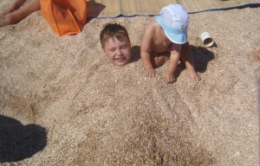порой, от них не отстают в этом и взрослые. Кроме удовольствия, и дети, и взрослые получают от этого большую пользу.
Псаммотерапия способствует улучшению обмена веществ, помогает в лечении диатезов, аллергии, рахита, заболеваниях периферической нервной системы, органов дыхания, суставов, хронического нефрита, последствий полиомиелита, а у женщин — в лечении гинекологических заболеваниях. Прогревание песком улучшает деятельность сердца, способствует нормализации функции почек. Само собой, предварительно нужно проконсультироваться с врачом. Обязательно следить, чтобы ребенок не перегревался.
Также полезно ходить по песку босиком. Известно, что на стопе человека расположены массажные точки, каждая из которых соответствует какому-либо органу нашего тела. Кроме массажа органов, хождение босиком помогает нам еще и в лечении плоскостопия, гиперпотливости, опорно-двигательного аппарата, заболеваниях нервной, мочеполовой, костно-мышечной, сердечнососудистой систем и желудочно-кишечного тракта, а также простуды, гриппа и даже инфаркта и инсульта.
Но вернемся к детям.
• Игры с песком очень полезны для развития мелкой моторики, тактильных ощущений и координации движений. Все это напрямую связано с развитием речи, мышления, внимания, наблюдательности, воображения, памяти.
*** Поэтому логопеды так любят рекомендовать родителям игры с сыпучими материалами.
Очень полезно для развития речи: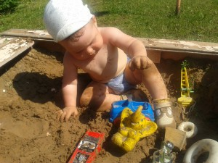
- рисовать пальчиками на песке;
- пересыпать песок с ладошки на ладошку, с одного стаканчика в другой;
- рыть ямки, погружать руки в песок;
- искать в песке зарытые мелкие игрушки;
- лепить руками из мокрого песка заборчики, домики, пирожки и т.п., очень хорошо украшать строения мелкими камушками, ракушками, щепочками и пр.
- насыпать песок в ведерко лопаткой.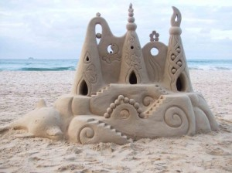
• Игры с песком положительно влияют на развитие воображения и творческих способностей детей. На песочном полигоне можно дать волю своей буйной фантазии. Сколько всего можно вылепить из влажного песка: фигурные куличики, домики, гаражи, дворцы, города, скульптуры. Сложность песочной конструкции возрастает с мастерством юного архитектора.
• Играя в песочнице или на пляже с другими детьми, ребенок приобретает навык общения, социализируется. Учится ориентироваться в конфликтных ситуациях, которые регулярно возникают на детских площадках. Вырабатывается навык договариваться, уступать, делиться или наоборот отстаивать свои права.
Вот сколько полезных свойств у песка! И что самое приятное — родителям не нужно тратить много усилий, чтобы дети получили 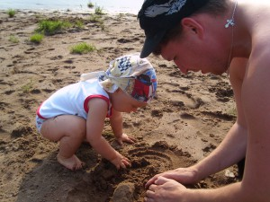столько пользы. Всего-то выйти на улицу и дойти до детской площадки. Все! Начался сеанс — сеанс игры с песком!

